
ImeiHub
Brandon Michelle Pérez Saldaña
Yair Emmanuel Arias Madera
Sistema Integral de Punto de Venta, Trazabilidad por IMEI y Gestión Comercial
GitHub: https://github.com/BrandonPerez915/Tecnologias-Desarrollo-Cliente
1. ¿Qué es ImeiHub y cuál es su funcionalidad?
ImeiHub es una Single Page Application (SPA) construida con Angular 19 y TypeScript, optimizada para dispositivos táctiles, terminales de mostrador y tablets. Está diseñada para digitalizar la operación completa de comercios de telefonía móvil, computación y reparación técnica en plazas comerciales y puestos de mercado.
A diferencia de los sistemas de punto de venta convencionales (enfocados en productos de consumo masivo con código de barras universal), el comercio de teléfonos y dispositivos inteligentes requiere capacidades de negocio específicas:
- • Identificación legal unívoca por equipo: Control estricto del código IMEI (15 dígitos) o número de serie de cada teléfono individual, garantizando su trazabilidad legal.
- • Doble precio de venta y margen comercial: Conocimiento instantáneo del Precio Ideal de lista frente al Precio Mínimo de Negociación autorizado en mostrador para agilizar ventas sin perder margen.
- • Gestión de préstamos informales: Control estricto de los equipos que se prestan temporalmente a locales vecinos de la plaza para mostrárselos a clientes (pasa-manos), con cronómetro y alertas por retraso.
- • Conciliación continua de caja: Registro clasificado de gastos operativos menores (gastos hormiga) y arqueo físico contra el balance teórico calculado por el sistema.
2. ¿Qué problema resuelve y cómo lo resuelve?
1. Descontrol en la Identificación Unívoca (IMEI vs Código de Barras genérico)
- El Problema: Dos cajas de iPhone 13 Pro 256GB son artículos idénticos en catálogo, pero legal y técnicamente son dispositivos distintos con historiales, garantías y números de serie únicos. Si un sistema POS los trata como simples códigos de barra repetidos, se entregan IMEIs equivocados a los clientes, perdiendo la garantía con distribuidores y arriesgándose a comercializar equipos con reporte de extravío.
- Cómo lo resuelve ImeiHub: Cada artículo en inventario registra su IMEI o serie individual, código de barras específico, estado físico (Nuevo, Seminuevo, Reacondicionado) y desglose por variantes de color con stock exacto.
2. Pérdidas Crónicas por Préstamos Informales (Pasa-manos en plazas de tecnología)
- El Problema: En plazas comerciales, cuando un cliente busca un color o modelo agotado en un puesto, el dependiente pide prestado el equipo al local vecino por unos minutos. Con frecuencia, si el cliente no compra, el teléfono se queda olvidado en el otro local, se mezcla con mercancía ajena o se extravía, costando decenas de miles de pesos en pérdidas y fricciones entre comerciantes.
- Cómo lo resuelve ImeiHub: Cuenta con un Módulo de Préstamos entre Puestos donde se asienta qué artículo salió, a qué número de puesto fue (ej. Puesto B-14), quién fue el responsable de llevárselo (ej. Carlos Mendoza), hora de salida y cronómetro en tiempo real con alertas visuales por retraso. El retorno se confirma formalmente reingresando la unidad a vitrina.
3. Descuadre Permanente de Caja Chica y Gastos Operativos
- El Problema: Durante la jornada se pagan comidas, pasajes, envíos y refacciones a proveedores que pasan por los pasillos. Sin un registro ágil e inmediato, al final del día la caja nunca cuadra y el comerciante no sabe si faltó dinero por cobros mal hechos, robo hormiga o gastos no apuntados.
- Cómo lo resuelve ImeiHub: Flujo contable reactivo en tiempo real (CashService) con registro en 2 toques de cualquier gasto clasificado (Mercancía, Comida, Transporte, Otros), cálculo del saldo proyectado tras el gasto y un módulo de Cierre de Caja que compara el conteo físico en billetes contra el cálculo del sistema, indicando con precisión si el corte es Exacto, Sobrante o Faltante.
4. Rigidez en Precios y Pérdida de Ventas en Mostrador
- El Problema: En la venta de tecnología usada o seminueva el regateo es habitual. Si el dependiente no sabe hasta cuánto puede bajar el precio, pierde la venta o tiene que llamar al propietario para pedir autorización.
- Cómo lo resuelve ImeiHub: Cada producto muestra de forma transparente el Precio Ideal y el Precio Mínimo de Negociación autorizado, otorgando autonomía a los vendedores para cerrar tratos rentables sin consultar a terceros.
5. Complejidad en Medios de Pago y Facturación
- El Problema: Clientes que pagan parte en efectivo, parte en transferencia bancaria (SPEI/BBVA) o con terminal física (Mercado Pago/Clip), sumado a quienes requieren factura con CFDI.
- Cómo lo resuelve ImeiHub: Pasarela integrada de checkout con cálculo automático de cambio en efectivo, datos bancarios receptores (CLABE y concepto), captura de folio de voucher con tarjeta, y opción de facturación electrónica con validación estricta de RFC y Razón Social, descontando el inventario automáticamente tras confirmar la compra.
3. Explicación detallada de todas las vistas, modales y funcionalidades
3.1. Acceso y Autenticación (/login y /register)
El módulo de autenticación gestiona de manera segura el acceso a la plataforma. Toda la autenticación está conectada en tiempo real a la API REST (POST /api/auth/login y POST /api/auth/register). Los botones de envío permanecen inhabilitados mediante Angular Reactive Forms hasta que los campos obligatorios cumplan con las reglas de validación sintáctica.

Figura 1: Pantalla de inicio de sesión (/login) con validación reactiva de credenciales y botón deshabilitado preventivo.

Figura 2: Pantalla de registro de comercio (/register) con medidor reactivo de fortaleza de contraseña.
3.2. Panel Principal / Dashboard (/dashboard)
El panel principal resume la actividad operativa y financiera del día en una vista limpia optimizada para monitores de mostrador. Muestra el balance en efectivo en tiempo real, desglose de ventas y gastos, accesos directos táctiles y estado de las órdenes en curso.

Figura 3: Panel principal / Dashboard con métricas de caja en tiempo real y accesos rápidos.
3.3. Inventario y Catálogo Seriado (/inventory)
Permite la consulta, alta, edición y baja de productos tecnológicos. Admite búsqueda predictiva por texto, filtrado por categorías, visualización de precios mínimos de negociación y modal detallado con código de barras y estado físico.
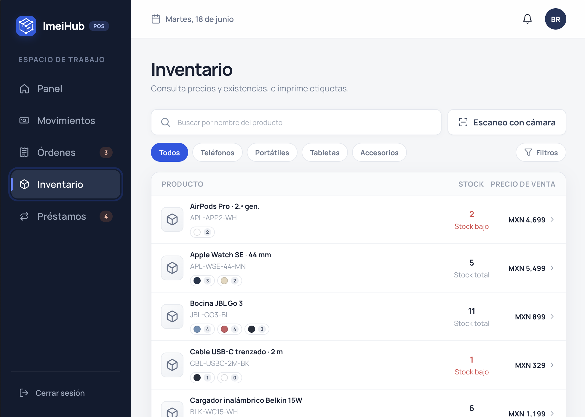
Figura 4: Catálogo de inventario seriado con indicadores de stock y filtros por categoría.
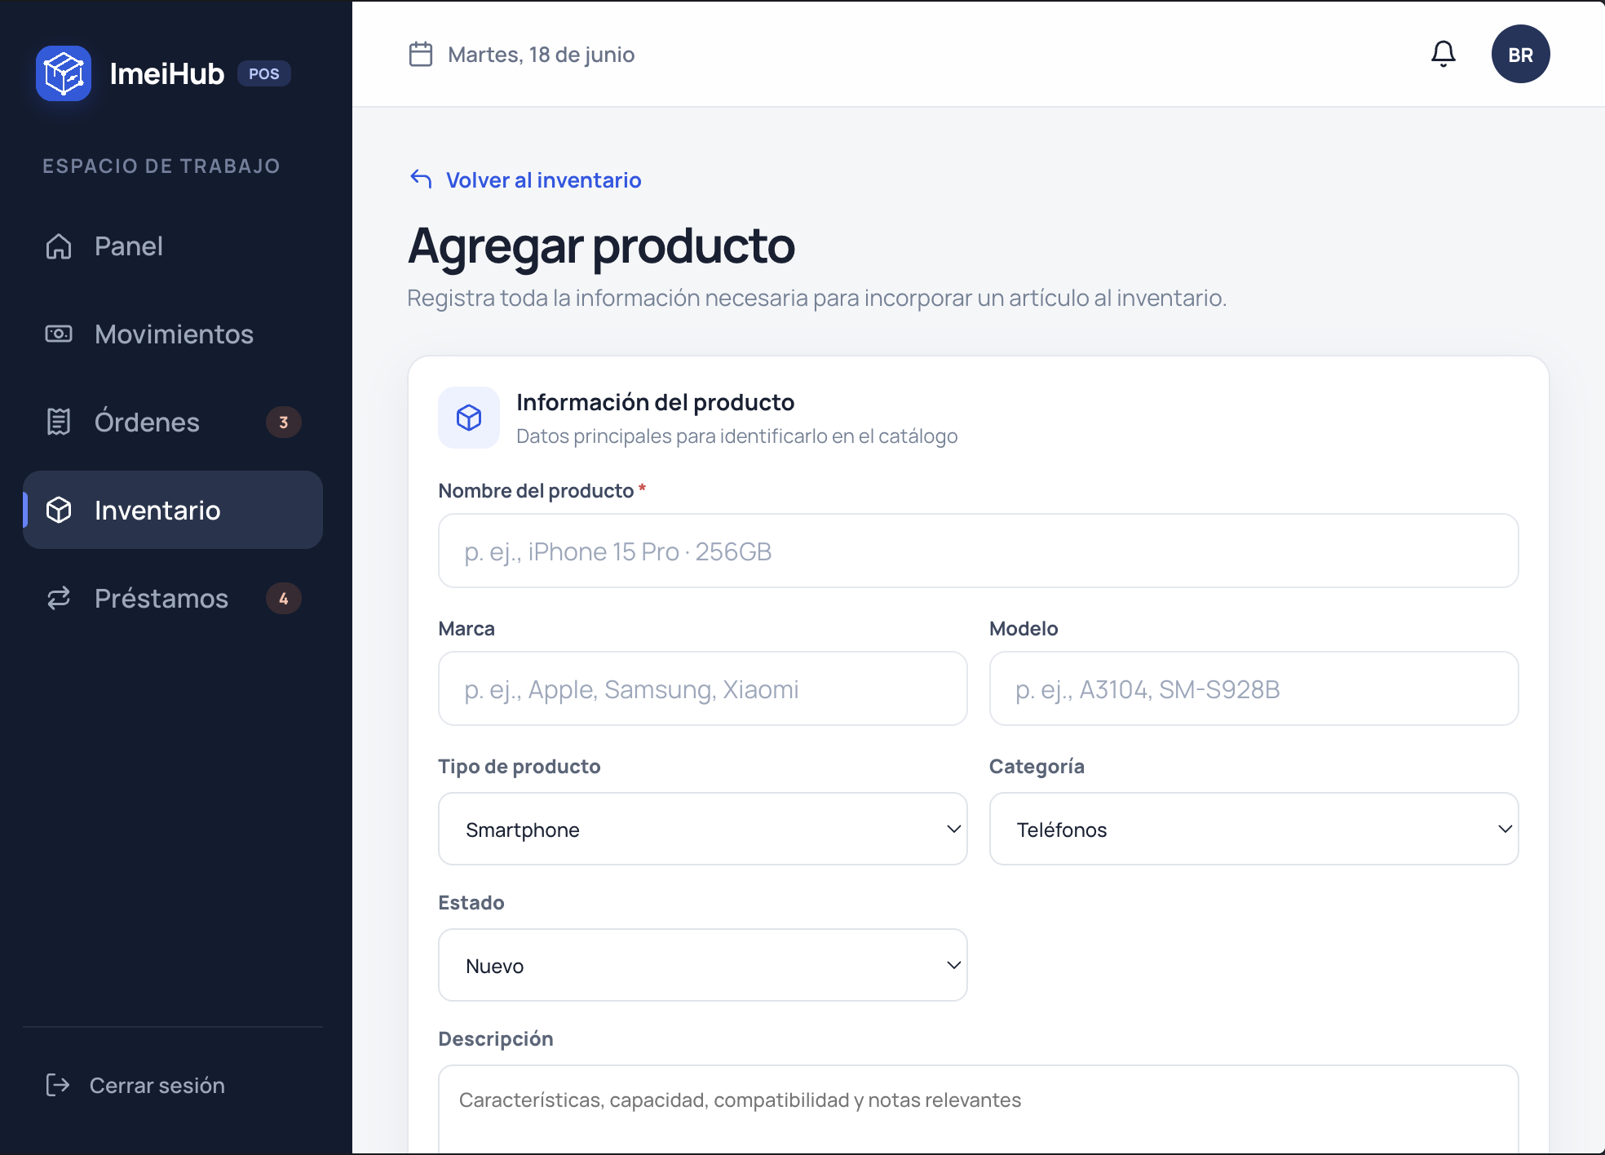
Figura 5: Formulario de alta de producto seriado (/inventory/add) con control de precios y variantes.
3.4. Movimientos y Flujos de Caja (/cash)
Libro contable cronológico donde se reflejan todas las entradas por ventas y salidas por gastos operativos. Permite filtrar por fechas y exportar los registros en formatos CSV, Excel (XLS) y JSON.
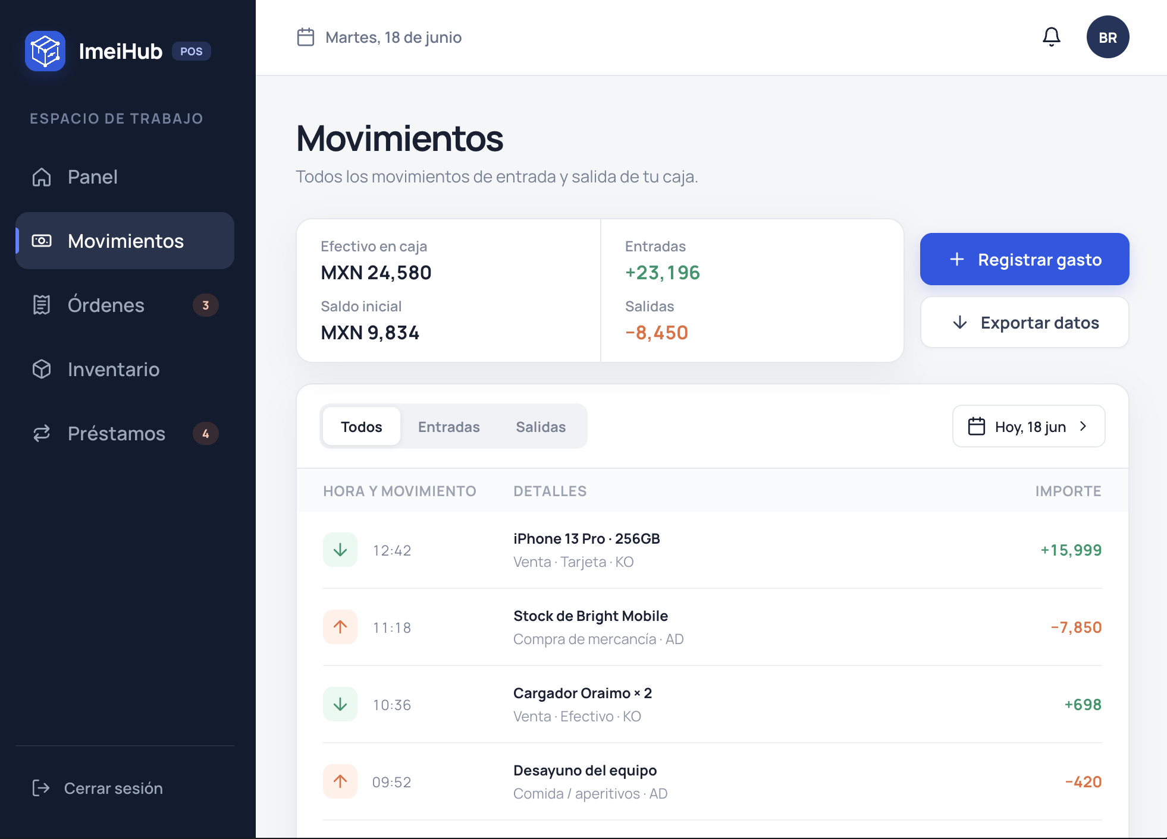
Figura 6: Vista de movimientos de caja con desglose de entradas y salidas en tiempo real.

Figura 7: Modal de registro de gasto operativo clasificado con cálculo de efectivo proyectado.
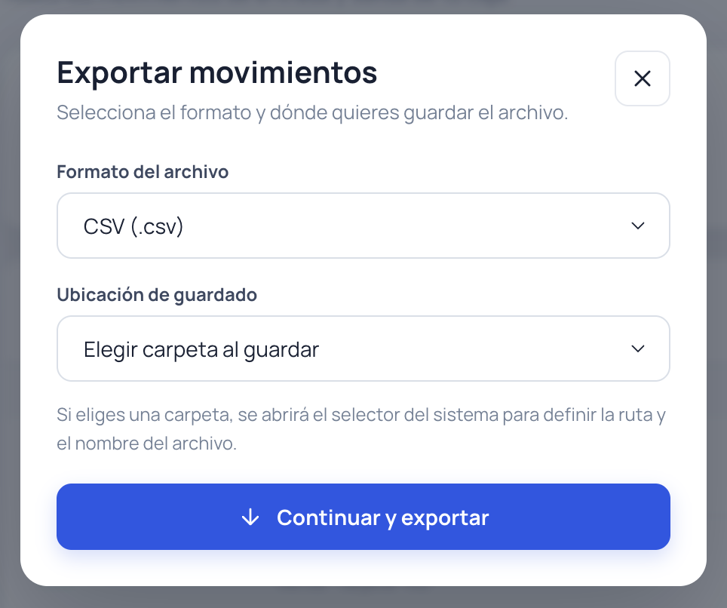
Figura 8: Modal de exportación de movimientos en formatos CSV, XLS y JSON.
3.5. Cierre de Turno y Arqueo Físico (/close)
Proceso guiado de fin de jornada donde el dependiente introduce el dinero físico contado en billetes y monedas. El sistema calcula al instante la diferencia de arqueo (Exacta, Sobrante o Faltante) y genera un comprobante de auditoría descargable en JSON.
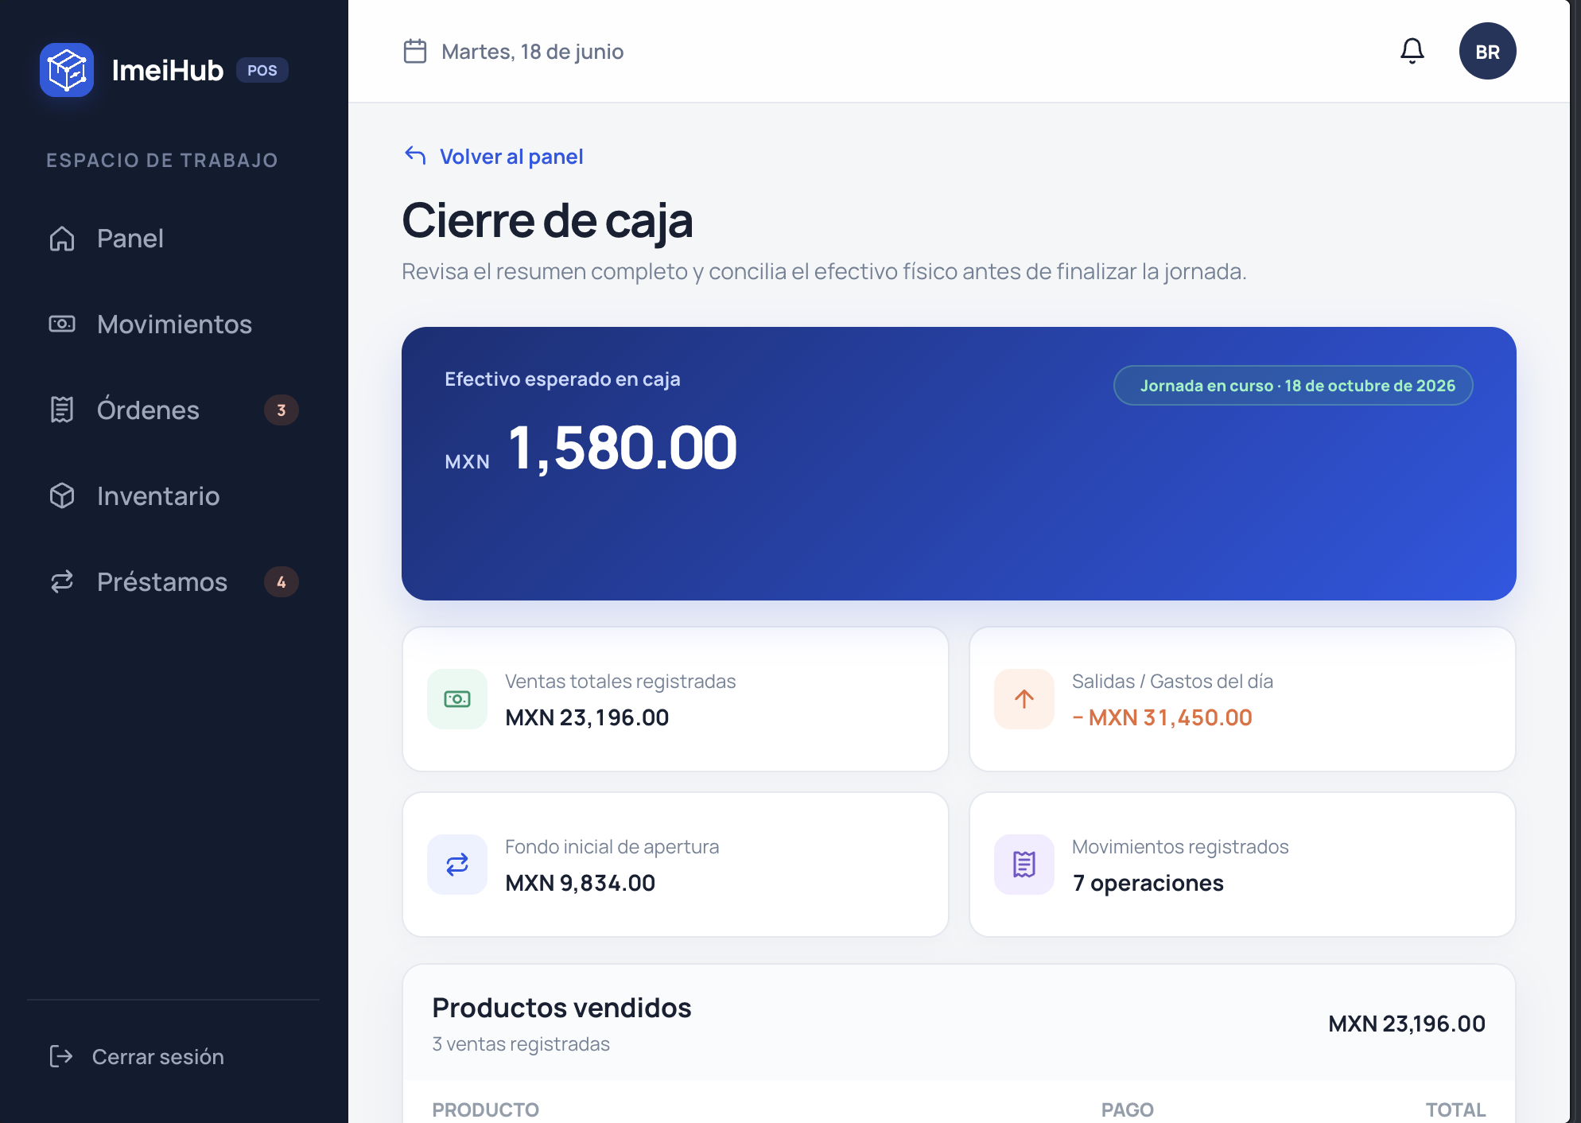
Figura 9: Formulario de cierre de caja con cálculo visual de diferencia y comprobante de arqueo.
3.6. Órdenes de Venta y Checkout (/orders)
Módulo para administrar carritos de compra múltiples simultáneos, diferenciando clientes minoristas y mayoristas. Incluye selector de artículos, ajuste de cantidades y pasarela de checkout con múltiples medios de pago y opción de facturación CFDI.

Figura 10: Espacio de trabajo de órdenes de venta con carrito activo y selector de clientes.

Figura 11: Modal de creación de orden (Minorista vs Mayorista).
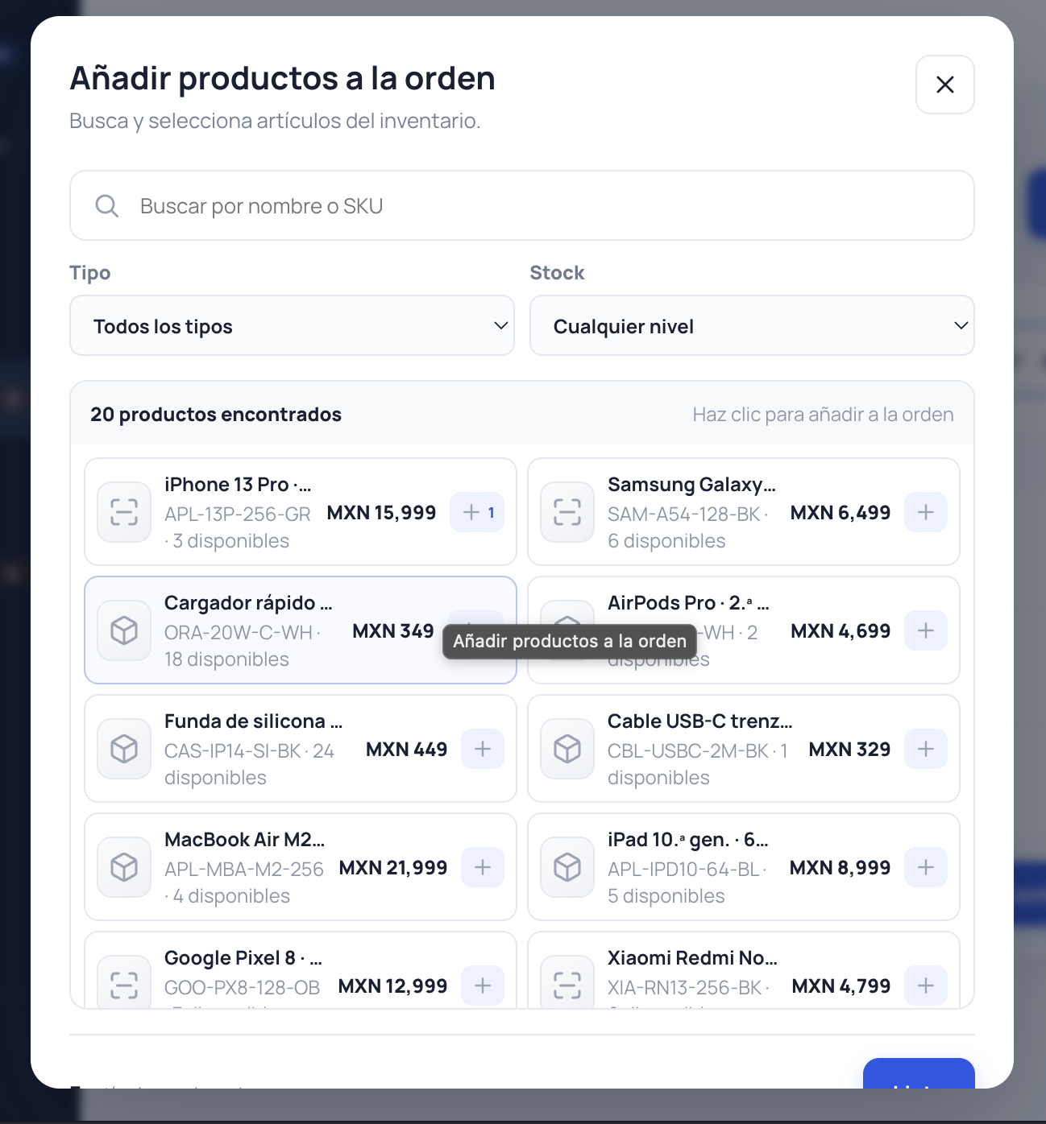
Figura 12: Selector de productos del catálogo para añadir a la orden activa.

Figura 13: Pasarela de checkout (/orders/checkout) con validaciones de pago en efectivo, tarjeta y factura.
3.7. Préstamos entre Puestos Vecinos (/loans)
Control de dispositivos prestados temporalmente a otros locales de la plaza comercial. Registra puesto de destino, persona responsable, cronómetro en vivo de permanencia fuera de tienda y confirmación formal de devolución mediante verificación física de IMEI.
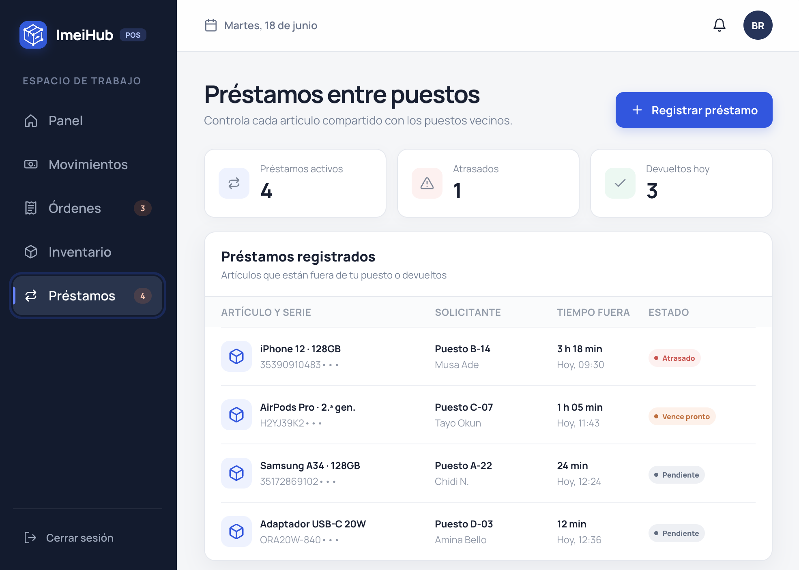
Figura 14: Tablero de préstamos activos con cronómetros de tiempo y alerta de retraso.

Figura 15: Modal de registro de préstamo con asignación de puesto y responsable.
4. Matriz Resumen de Rutas y Capacidades
Vista / Módulo | Ruta URL | Componente Principal | Capacidades Clave
Iniciar Sesión | /login | LoginComponent | Autenticación, validación reactiva de correo/password, JWT, guestGuard.
Crear Cuenta | /register | RegisterComponent | Alta de negocio, puesto comercial, medidor de fuerza y confirmación.
Panel / Dashboard | /dashboard | DashboardComponent | Balance en vivo, ventas y gastos del día, accesos rápidos táctiles.
Inventario | /inventory | InventoryComponent | Catálogo seriado, búsqueda predictiva, filtros multidimensionales, CRUD.
Movimientos de Caja | /cash | CashFlowComponent | Libro contable, entradas/salidas, filtro por fecha y exportación.
Cierre de Caja | /close | CashCloseComponent | Arqueo físico, conciliación de diferencias y comprobante JSON.
Órdenes de Venta | /orders | OrdersComponent | Carritos múltiples, cotizaciones, checkout multi-pago y facturación.
Préstamos | /loans | LoansComponent | Trazabilidad de equipos fuera, cronómetro, alertas y devolución.
Venta Rápida | (Overlay) | SaleSheetComponent | Cobro express en 10 segundos con descuento automático de inventario.
Registrar Gasto | (Overlay) | ExpenseSheetComponent | Registro de egresos clasificados y balance proyectado.
Imprimir Etiquetas | (Overlay) | PrintLabelSheetComponent | Impresión de etiquetas térmicas de 40×30 mm con código de barras.
Registrar Préstamo | (Overlay) | LoanSheetComponent | Salida inmediata de equipo a local vecino con registro de responsable.

5. Arquitectura Técnica e Integración con API REST
ImeiHub implementa una arquitectura desacoplada, tipada y reactiva en Angular 19 conectada a un backend REST propio construido sobre Express, gestionando el estado con Angular Signals, validación reactiva estricta mediante Angular Reactive Forms (FormGroup, FormControl, Validators) y manejo de errores centralizado a través de interceptores HTTP.
ImeiHub/
├── server/
│ ├── api-server.mjs # Servidor REST modular con Express (CORS, JSON, Logger, Latencia)
│ ├── db.mjs # Gestor de base de datos JSON con persistencia atómica
│ ├── db.json # Almacén de persistencia (usuarios, productos, caja, préstamos, órdenes)
│ └── test.http # Suite completa de pruebas HTTP (REST Client / IntelliJ)
├── openapi.yaml # Contrato formal de API bajo especificación OpenAPI 3.0.3
├── .github/workflows/ci-deploy.yml # Pipeline automatizado de CI/CD para GitHub Pages
├── src/environments/
│ ├── environment.ts # Configuración de desarrollo (apiUrl: http://localhost:3000/api)
│ └── environment.production.ts # Configuración de producción para despliegues
└── src/app/
├── app.config.ts # Proveedores globales (Router, HttpClient, Interceptors)
├── app.routes.ts # Definición de rutas protegidas y públicas
├── core/
│ ├── guards/ # auth.guard.ts, guest.guard.ts
│ ├── interceptors/ # error.interceptor.ts (Manejo centralizado de errores)
│ └── services/ # api, auth, inventory, cash, loans, orders, notification
├── features/ # auth, dashboard, inventory, cash, orders, loans, overlays
├── components/ # layout (shell, topbar, sidebar) y ui (field, button, toast)
└── types/ # Interfaces y contratos TypeScript estrictos

6. Backend y Fuente de Datos (Elección y Justificación)
Para el backend se implementó una API REST propia construida con Node.js y Express (server/api-server.mjs), respaldada por persistencia en archivo JSON (server/db.json) mediante sincronización atómica (server/db.mjs).
Justificación de la Elección:
- 1. Adopción del Estándar Express: Proporciona un enrutamiento declarativo y expresivo (app.get, app.post, app.put, app.delete, app.patch), simplificando el middleware de parsing con express.json() y el manejo de cabeceras CORS mediante el paquete oficial cors.
- 2. Independencia y Modelado Exacto del Dominio: Una API propia permite modelar al 100% las entidades específicas del negocio de telefonía seriada y plazas tecnológicas (Product, Variant, IdentifierData, CashEntry, LoanEntry, User), algo inviable con APIs genéricas públicas.
- 3. Multi-tenancy y Aislamiento por Usuario (userId): El backend aísla el catálogo, los movimientos y los pedidos de cada comerciante. Al registrarse un usuario nuevo, su inventario comienza completamente limpio e independiente de otras cuentas.
- 4. Simulación Realista de Latencia: Incorpora un retardo configurable (100 ms) para evaluar los estados de carga (Loading, deshabilitación de botones y spinners de espera) en el frontend.
- 5. Portabilidad Inmediata sin Bases de Datos Externas: Funciona inmediatamente al clonar el repositorio sin necesidad de instalar Docker, PostgreSQL ni configurar variables complejas en la nube.
- 6. Fácil Evolución a Producción: Al consumir la URL base mediante environment.apiUrl, el backend local puede desplegarse en Cloud Run, Railway o sustituirse por NestJS/Supabase sin requerir cambios en el código de Angular.
7. Contrato de API (OpenAPI 3.0.3)
El contrato formal de la API se encuentra documentado en el archivo openapi.yaml conforme al estándar OpenAPI 3.0.3. A continuación se resume la especificación de endpoints, modelos y errores:
Módulo | Método | Endpoint | Descripción | Códigos HTTP
Health | GET | /api/health | Verificación de estado del servidor | 200
Auth | POST | /api/auth/login | Autenticación de usuario comercial | 200, 400, 401
Auth | POST | /api/auth/register | Registro de nuevo comercio o usuario | 201, 400, 409
Auth | GET | /api/auth/me | Obtener perfil del usuario autenticado | 200, 401
Productos | GET | /api/products | Listar catálogo (filtros: category, search) | 200, 500
Productos | GET | /api/products/{id} | Obtener detalle de un producto e IMEI | 200, 404
Productos | POST | /api/products | Crear nuevo artículo seriado en inventario | 201, 400, 422
Productos | PUT | /api/products/{id} | Actualizar información del producto | 200, 400, 404, 422
Productos | DELETE | /api/products/{id} | Eliminar producto del inventario | 200, 404
Caja | GET | /api/cash | Resumen financiero (entradas, salidas, balance) | 200
Caja | POST | /api/cash/entries | Registrar ingreso o egreso manual | 201, 400
Caja | POST | /api/cash/close | Arqueo y cierre del turno actual | 200, 400
Préstamos | GET | /api/loans | Listar préstamos a locales vecinos | 200
Préstamos | POST | /api/loans | Registrar salida de equipo en préstamo | 201, 400
Préstamos | PATCH | /api/loans/{id}/return | Registrar devolución de equipo prestado | 200, 404
Órdenes | GET | /api/orders | Listar órdenes abiertas y cobradas | 200
Órdenes | POST | /api/orders | Crear nueva orden de venta | 201
Órdenes | PUT | /api/orders/{id}/items | Actualizar productos y cantidades en orden | 200, 404
Órdenes | POST | /api/orders/{id}/checkout | Cobrar orden, descontar stock y registrar ingreso | 200, 400, 404

Estructura Estándar de Respuesta de Error (ErrorResponse):
{
"statusCode": 400,
"error": "Bad Request",
"message": "Descripción legible de la causa del error"
}

8. Capa de Servicios y Manejo Centralizado de Errores
- 1. Separación Estricta: Ningún componente realiza llamadas HttpClient de forma directa. Toda interacción se encapsula en servicios de dominio (InventoryService, CashService, LoansService, OrdersService, AuthService), los cuales a su vez delegan en un servicio base ApiService.
- 2. URL Base desde Variables de Entorno: Desarrollo en environment.ts (apiUrl: 'http://localhost:3000/api') y producción en environment.production.ts con reemplazo automático en angular.json.
- 3. Manejo Centralizado de Errores (ErrorInterceptor): Registrado en app.config.ts mediante provideHttpClient(withInterceptors([errorInterceptor])). Detecta fallos de conectividad (status 0), errores semánticos (400, 401, 403, 404, 409, 422) y excepciones no controladas (500), traduciéndolos a mensajes claros y proyectándolos en la UI mediante NotificationService con toasts dinámicos.
9. CRUD Completo de la Entidad Principal (Productos / Inventario)
La entidad principal Productos cuenta con todas las operaciones CRUD implementadas desde la interfaz de usuario y conectadas en tiempo real a la API:
- 1. Listar (Read): Vista InventoryComponent (/inventory) que consume GET /api/products con búsqueda predictiva reactiva y filtros de categoría.
- 2. Ver Detalle (Read Detail): Vista ProductDetailModalComponent que consume GET /api/products/:id, mostrando variantes de color con stock, doble precio (ideal vs mínimo) e historial de IMEI.
- 3. Crear (Create): Vista ProductAddViewComponent que consume POST /api/products con validación síncrona por campo, bloqueo de botón si el formulario es inválido y notificación toast de éxito.
- 4. Editar (Update): Vista ProductEditSheetComponent que consume PUT /api/products/:id para actualizar nombre, SKU, precio ideal, precio mínimo, costo y existencias.
- 5. Eliminar con Confirmación (Delete): Vista ProductDetailModalComponent con botón de papelera y diálogo nativo de confirmación (confirm(...)) antes de emitir DELETE /api/products/:id y actualizar el store.
10. Formularios Validados y Estados de Envío
Todos los formularios de la aplicación han sido implementados con Angular Reactive Forms utilizando FormGroup, FormControl y las validaciones nativas de Validators.
Principios de Validación Implementados:
- • Bloqueo Preventivo del Botón: El botón de envío se mantiene en estado disabled ([disabled]="form.invalid || loading()") mientras la información requerida no haya sido suministrada o contenga errores sintácticos o de negocio.
- • Mensajes de Error por Campo: Se evalúa el estado del control (ctrl.touched && ctrl.dirty && ctrl.hasError(...)) para desplegar explicaciones concisas directamente bajo el campo afectado.
- • Validadores a Nivel de Grupo: Validación cruzada en jerarquías de precios (price >= minPrice) y coincidencia de contraseñas (password === confirmPassword).
- • Deshabilitación Durante Procesamiento: Previene envíos duplicados bloqueando los botones y mostrando animaciones de spinner mientras la petición HTTP está en tránsito.
Formularios Implementados con Reactive Forms:
- 1. Iniciar Sesión (LoginComponent): loginForm con email (required, email), password (required, minLength(6)), rememberMe. Botón bloqueado inicialmente.
- 2. Crear Cuenta (RegisterComponent): registerForm con name, storeName, email, phone, password (minLength(8)), confirmPassword y acceptTerms (requiredTrue) con validador de coincidencia.
- 3. Alta de Producto (ProductAddViewComponent): productForm con name, cost, minPrice, price (min(0.01)), type, category, condition, variants y validador cruzado priceHierarchyValidator.
- 4. Edición de Producto (ProductEditSheetComponent): editForm con validadores numéricos estrictos de costo, precio de venta, precio mínimo y existencias.
- 5. Crear Nueva Orden (NewOrderSheetComponent): orderForm con tipo de cliente obligatorio (Minorista o Mayorista) y folio consecutivo.
- 6. Checkout y Cobro (OrderCheckoutViewComponent): checkoutForm con control de efectivo recibido >= total, folio de voucher en tarjeta y datos fiscales si se solicita factura.
- 7. Registrar Préstamo (LoanSheetComponent): loanForm con artículo, número de serie/IMEI (minLength(4)), puesto y persona responsable (minLength(2)).
- 8. Venta Rápida (SaleSheetComponent): saleForm con cantidad (min(1)), método de pago y controles +/- bloqueados al límite de stock.
- 9. Registrar Gasto (ExpenseSheetComponent): expenseForm con categoría, importe (min(0.01)), justificación (minLength(3)) y bloqueo si supera el efectivo en caja.
- 10. Cierre de Caja (CashCloseComponent): closeForm con efectivo contado físicamente (min(0)) y notas de corte.
11. Estados de la Interfaz (Carga, Error y Vacío)
- 1. Estado de Carga (Loading): Contenedor centralizado con animación spinner CSS y mensaje descriptivo mientras se recuperan datos de la API.
- 2. Estado de Error (Error con Reintento): Tarjeta visual de advertencia estilizada con descripción del fallo de red y botón prominente 'Reintentar conexión' para recuperar la comunicación sin refrescar la página.
- 3. Estado Vacío (Empty State): Ilustración con mensaje informativo claro y botones de acción contextuales ('Restablecer filtros', 'Añadir nuevo producto') cuando no hay registros coincidentes.
12. Trabajo en Equipo y Despliegue Automático (CI/CD)
Flujo de Trabajo Git Basado en Ramas y Pull Requests:
- • Rama Protegida main: Ningún integrante hace push directo a main. Todo cambio entra mediante Pull Requests revisados.
- • Nomenclatura de Ramas: feat/imeihub-api, feat/imeihub-forms, feat/imeihub-error-handler, etc.
- • Checklist Obligatorio de Revisión: Compilación sin errores (npm run build), validación de formularios vacíos/inválidos, prueba de reintento de red y al menos una aprobación (Review Approved) de otro compañero antes del merge.
Pipeline de Despliegue Automático (.github/workflows/ci-deploy.yml):
Se configuró un flujo de GitHub Actions que audita cada Pull Request hacia main verificando dependencias y compilación de producción. Al realizar merge a main, empaqueta los artefactos optimizados de dist/imeihub-angular/browser y los publica automáticamente en GitHub Pages.
13. Guía de Pruebas con test.http
Se incluye el archivo server/test.http con la colección completa de peticiones listas para ejecutarse con un clic mediante la extensión REST Client de VS Code o el cliente HTTP de IntelliJ:
- Paso 1: Inicia el servidor backend en la terminal: npm run api
- Paso 2: Abre server/test.http en el editor de código.
- Paso 3: Ejecuta la petición '2.1 Iniciar sesión exitosamente'; la variable @authToken capturará el token JWT devuelto.
- Paso 4: Ejecuta las peticiones de productos, caja, préstamos y órdenes para evaluar casos de éxito (200, 201), validaciones de negocio (400, 422), seguridad (401, 409) y rutas inexistentes (404).
14. Guía de Ejecución Rápida
1. Iniciar el Servidor de la API REST:
npm run api

2. Iniciar el Frontend de Angular:
npm start

3. Ejecutar Ambos con un Solo Comando:
npm run start:all

4. Compilar para Producción:
npm run build

15. Autenticación y Permisos (Entrega 3)
ImeiHub protege todas sus vistas privadas con una API propia en Express que firma un JWT al iniciar sesión o registrarse. Las contraseñas se guardan con hash bcrypt y el rol de cada usuario sale del token y de GET /api/auth/me, nunca de la interfaz. En Angular, AuthService concentra la sesión, authInterceptor agrega el token a cada petición, errorInterceptor maneja los 401 y 403 en un solo lugar, y los guards authGuard, roleGuard y guestGuard controlan el acceso a las rutas. La directiva estructural *appHasRole muestra u oculta elementos según el rol.
15.1. Usuarios de prueba
- • Propietario (owner): ada.okafor@imeihub.com / Password123!
- • Vendedor (seller): carlos.mendoza@imeihub.com / Vendedor123!
Ambos usuarios pertenecen a la misma tienda (SmartFix Celulares, Puesto A-18), por lo que comparten inventario, caja, préstamos y órdenes. La diferencia está en lo que cada rol puede ver y hacer.
15.2. Inicio de sesión y registro con errores de validación
Los formularios de login y registro muestran un error debajo de cada campo inválido, deshabilitan el botón mientras la petición está en proceso y presentan un mensaje claro cuando la API rechaza las credenciales (401) o el correo ya está registrado (409).

Figura 16: Login con errores por campo: correo con formato inválido y contraseña de menos de 6 caracteres. El botón permanece deshabilitado.

Figura 17: Login mientras se procesa la petición: el botón se deshabilita y muestra "Verificando credenciales...".

Figura 18: Login con credenciales incorrectas: la API responde 401 y el formulario muestra el mensaje dentro de la tarjeta.

Figura 19: Registro con errores de validación: nombre corto, tienda vacía, correo inválido, contraseña menor a 8 caracteres, contraseñas que no coinciden y términos sin aceptar.
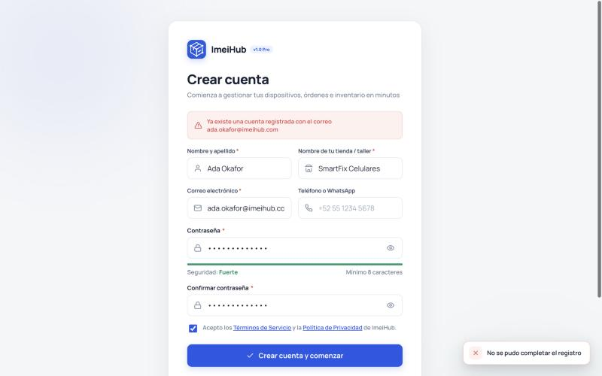
Figura 20: Registro con un correo ya existente: la API responde 409 y se muestra "Ya existe una cuenta registrada con el correo".
15.3. Vista de cada rol
El propietario tiene acceso completo. El vendedor atiende el mostrador: puede consultar el inventario, vender, registrar gastos, órdenes y préstamos, pero no puede editar ni eliminar productos ni hacer el cierre de caja. Estos elementos se ocultan con *appHasRole y, además, la API responde 403 si el vendedor intenta la acción directamente.
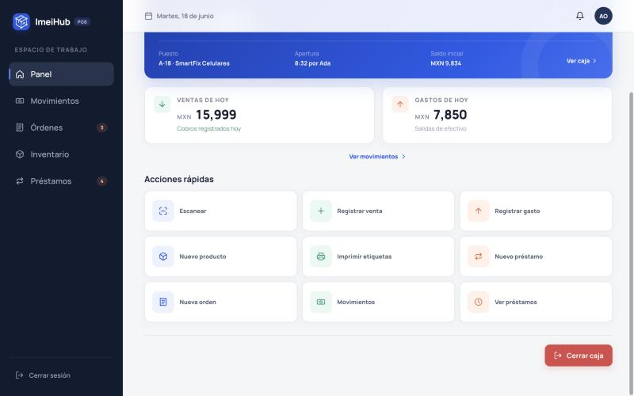
Figura 21: Panel del propietario (Ada Okafor): incluye el botón "Cerrar caja".
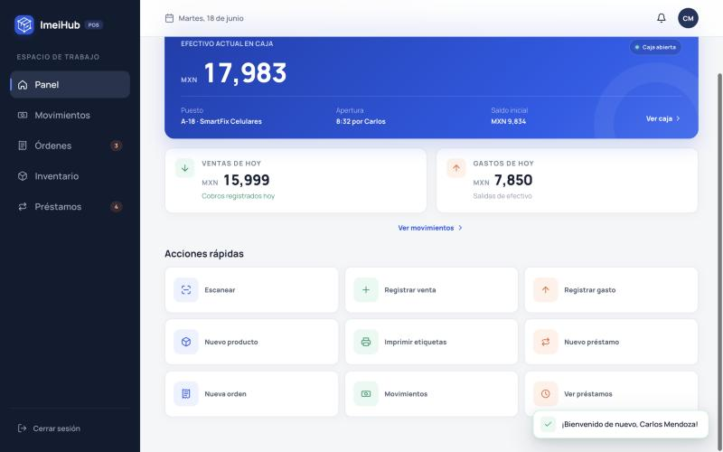
Figura 22: Panel del vendedor (Carlos Mendoza): el botón "Cerrar caja" no se muestra.
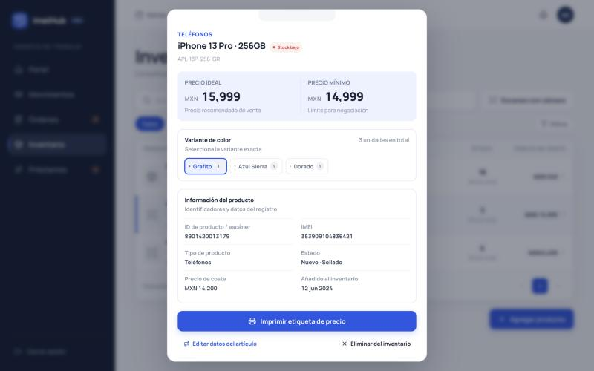
Figura 23: Detalle de producto como propietario: acciones "Editar datos del artículo" y "Eliminar del inventario" disponibles.
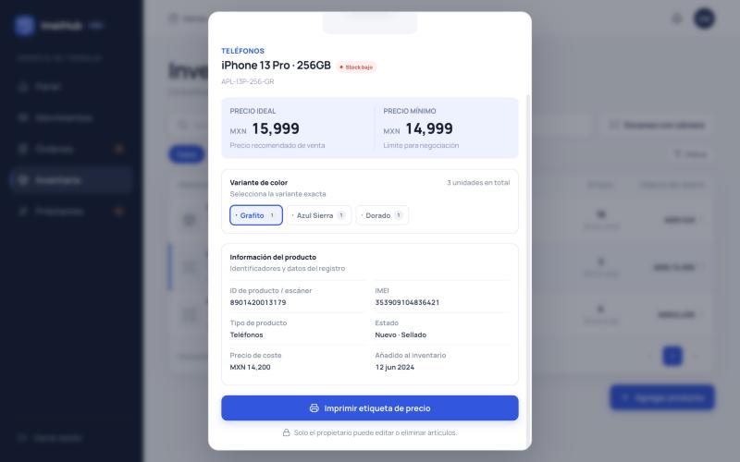
Figura 24: Detalle de producto como vendedor: en lugar de editar y eliminar aparece "Solo el propietario puede editar o eliminar artículos".
15.4. Acceso denegado (403) y página no encontrada (404)
La ruta /close está protegida con roleGuard y data: { roles: ['owner'] }. Cuando el vendedor intenta entrar, se le muestra la vista de acceso denegado con la ruta que solicitó. Cualquier ruta inexistente muestra la vista 404.
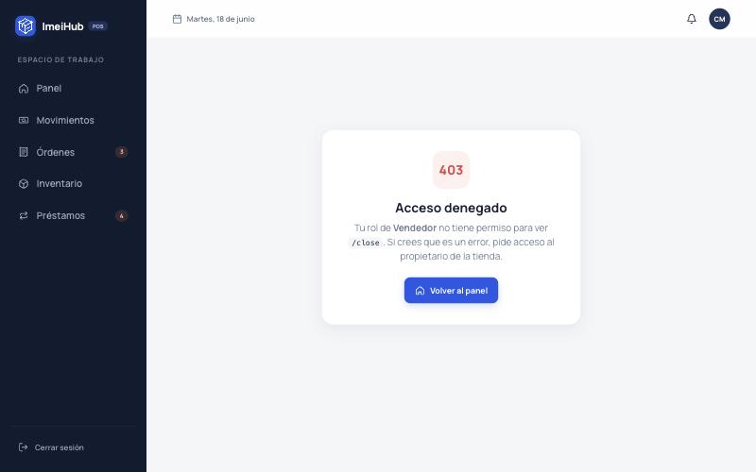
Figura 25: Vista de acceso denegado (403) cuando el vendedor entra a /close.

Figura 26: Vista 404 al entrar a una ruta que no existe.
15.5. Redirección al login sin sesión y sesión expirada
authGuard redirige al login cualquier ruta privada sin sesión y guarda la ruta original en returnUrl para regresar a ella después de iniciar sesión. Si el token expira o es inválido, la API responde 401, errorInterceptor cierra la sesión y el usuario vuelve al login con un mensaje claro.

Figura 27: Al entrar a /inventory sin sesión, la aplicación redirige a /login?returnUrl=/inventory y avisa que debe iniciar sesión.

Figura 28: Con un token alterado, la API responde 401 y la aplicación regresa al login con el aviso "Tu sesión expiró".

